**Задание на практическую часть**

Тема: «Работа с классами адаптеров»

Цель практического занятия: Освоить технику применения адаптеров для разработки приложения Информационной системы.

Последовательность выполнения.

1. Выполнить подключение к разработанной базе данных.
2. Создать файл xsd со схемой адаптеров с помощью Мастера. Примерный вид схемы адаптеров продемонстрирован на рисунке 1.
3. Разработать дополнительный виртуальный адаптер, который объединит поля нескольких таблиц (основной и справочных) для получения полной информации о товаре.
4. Разработать дополнительный метод созданного адаптера, который осуществляет получение полной информации о товаре по его артиклю.
5. Применить разработанный адаптер и его метод для отображения полной информации о товаре. Примерный вид формы продемонстрирован на рисунке 2.

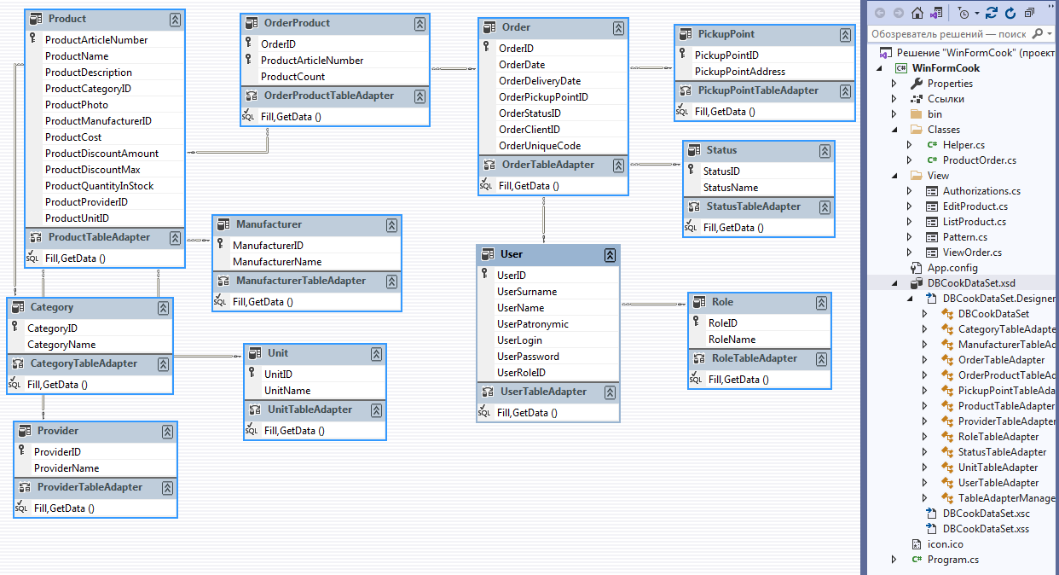

Рисунок 1 – Схема адаптеров

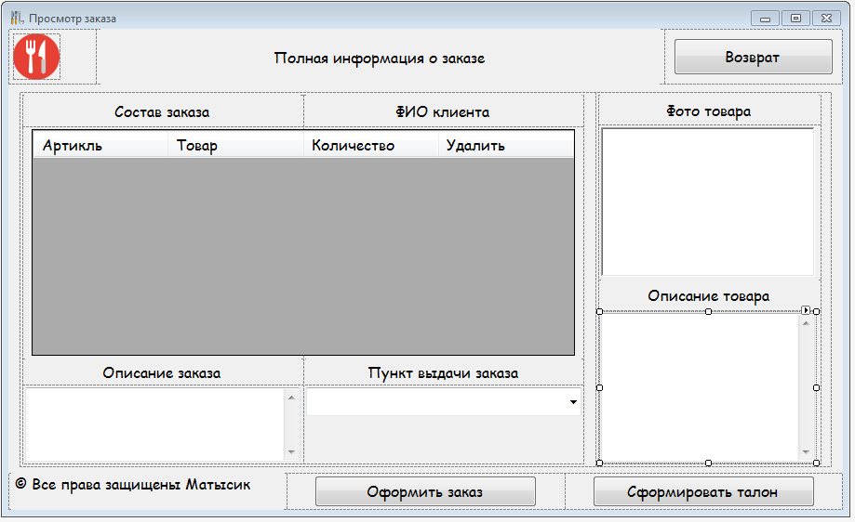

Рисунок 2(а) – Интерфейсная часть формы

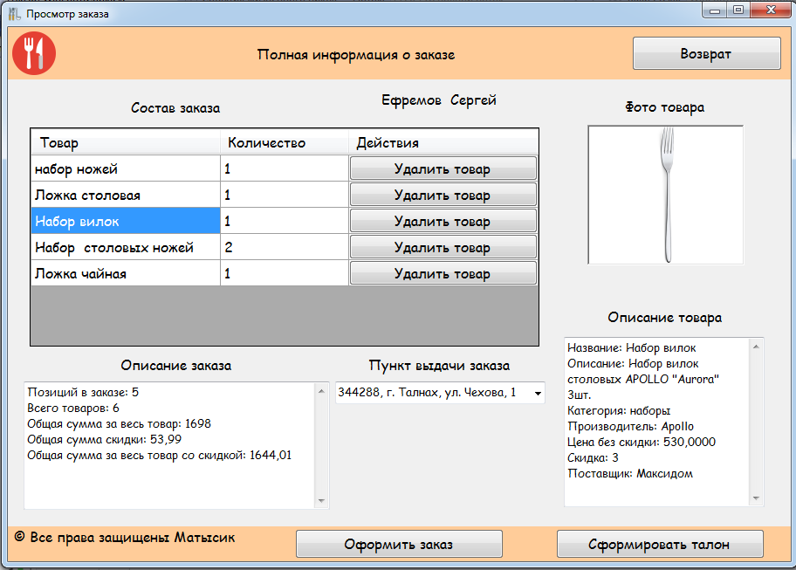

Рисунок 2(б) – Модуль во время выполнения при просмотре выбранного заказа